

**轨道交通多功能检修平台**

**操作手册**

**北京智弘通达科技有限公司**

目 录

1. 产品简介 2

2. 产品规格 2

3. 平台尺寸 4

4. 检修平台操作流程 6

5. 注意事项 7

# 1. 产品简介

轨道交通多功能检修平台（后简称检修平台）是一款应用广泛、功能强大的轨道交通搭载平台，具有结构稳固、使用方便、维护容易、轻便可靠等特点，非常符合现阶段轨道交通检测需求，是进行轨道基础设施安全检测维修的便捷工具。

检修平台的整体结构是针对轨道交通的特殊性而设计，具有良好的安全性、操作性、便携性和扩展性，满足全天候作业的基本需求，是现阶段轨道交通检测工作的有力保障。

# 2. 产品规格

表2-1 轨道交通多功能检修平台规格表

|  |  |  |  |
| --- | --- | --- | --- |
| 轨道交通多功能检修平台规格表 | | | 备注 |
| 序号 | 名称 | 规格参数 |  |
| 1 | 型号 | MSI-01 |  |
| 2 | 外形尺寸 | 1550mm×1880mm×1200mm | 长×宽×高 |
| 3 | 轨内间距 | 1435mm |  |
| 4 | 车轮直径 | 200mm | 高强度绝缘树脂材料 |
| 5 | 车体载重 | 300kg |  |
| 6 | 整车重量 | ≤100kg |  |
| 7 | 运行速度 | ≤20km/h |  |
| 8 | 刹车距离 | ≤10m |  |
| 9 | 工作时间 | ≥4小时 |  |
| 10 | 运行声音 | ≤75分贝 |  |
| 11 | 供电方式 | 锂电池 | 48VDC |
| 12 | 操作方式 | 手动操作 |  |
| 13 | 刹车方式 | 脚刹、手刹 |  |
| 14 | 车轮个数 | 4个 |  |
| 15 | 车体颜色 | 橘黄色 | 参照国家警示条 |
| 16 | 车体材料 | 铝 | 符合轻量化标准 |
| 17 | 拆卸要求 | 电池、主机、仪器可拆卸 | 可快速拆卸 |
| 18 | 启停方式 | 手动启停 |  |
| 19 | 制动方式 | 机械制动 |  |
| 20 | 辅助要求 | 背靠座椅 |  |
| 21 | 硬性要求 | 满足铁路运行标准 | 符合上路要求 |
| 22 | 其他 | 前后加装车灯、警示鸣笛 |  |

# 3. 平台尺寸

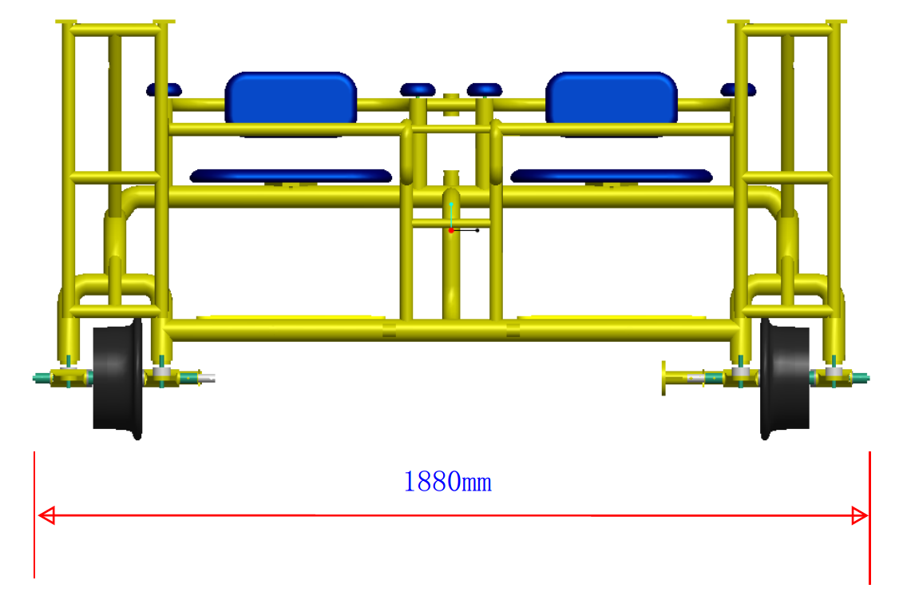

图3-1 检修平台正视图

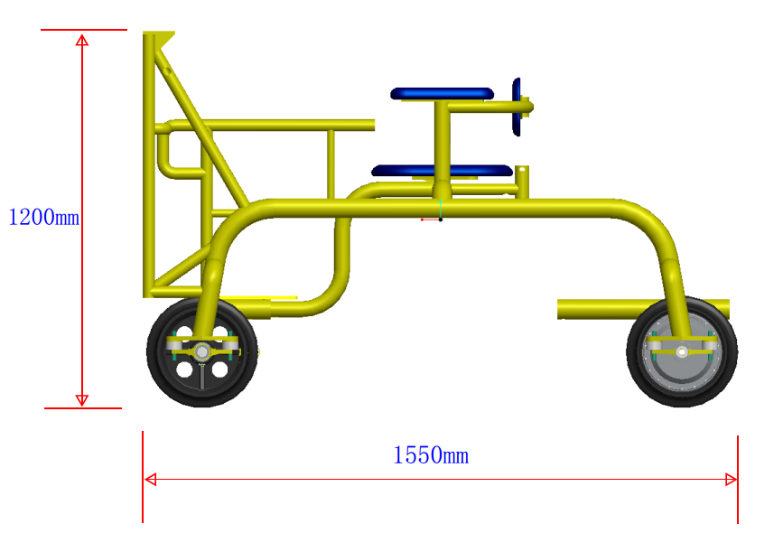

图3-2 检修平台侧视图

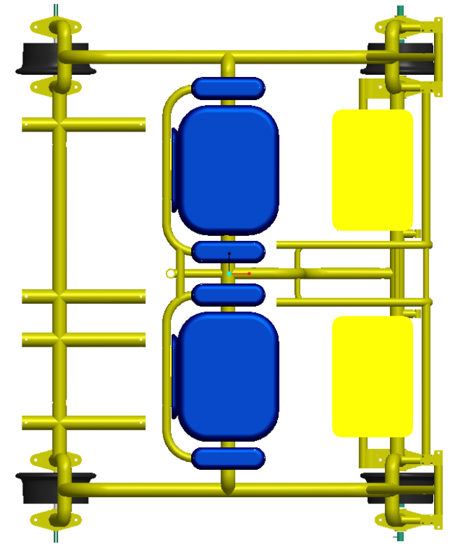

图3-3 检修平台俯视图

# 4. 检修平台操作流程

1. 准备事项：

（1） 检查供电电池与备用电池电量，保证动力充足；

（2） 检修平台搬运上线后，确认手刹放下后，前后推行确认机械系统状态是否正常（正常情况下，轨道上推行检修平台时无明显阻力作用）；

（3） 连接供电插头，打开电池开关，为动力系统进行持续供电；

（4） 工作人员做好上线相关准备工作后，便可进行平台使用操作。

1. 控制台操作说明：

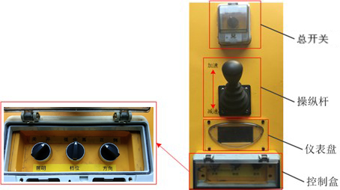

**图4-1 检修平台控制台图**

各部位功能说明：

（1） 总开关：用于控制动力系统供电的通断；

（2） 操纵杆：用于控制小车启停，加速或减速；

（3） 仪表盘：显示小车当前速度，电池电量等信息；

（4） 控制盒：照明开关用于控制前灯的亮灭；档位开关用于调节小车最高速度；方向开关用于控制小车正反向行驶。

1. 刹车系统：

检修平台采用脚刹与手刹两种制动方式。脚刹踩下时动力系统停止供电，同时减缓车速；手刹拉起时，车轮抱死，限制检修平台运动

# 5. 注意事项

**1. 安全注意事项**

（1）检测过程中，随车携带必要的工具包、照明灯及专用通讯设施，一旦系统出现问题，可立即检查，排除故障；

（2）工务段确保线路通畅和安全防护及时有效；

（3）每日检测完成后，必须将电池带回充电。

**2. 风险与应急预案**

（1）检修平台配有备用电池，如果单块电池发生故障，可使用备用电池供电，继续检修任务，但需要缩短检修里程，提前下道；

（2）如果发生非电池方面的故障，应立即中断使用，如果检修平台仍可以推动，则人工将检修平台推回停放地点或最近的下道地点下道；如果是轮轴损坏导致无法推动，可快速拆卸掉所有的检测设备，由4人搬运检修平台车体，其他人搬运检测设备，抬送至最近的站台下道，保障天窗时间外不占用线路；

（3）上道检测人员需穿戴专用安全服或防护服，并指派一名专职安全员进行防护和瞭望工作，确保检修过程中的人身安全。